Nombre inconnu
L'ordinateur pense à un nombre et on doit le trouver.
Ajouter un Label qui permettra d'indiquer si le nombre proposé est trop petit, trop grand ou égale à celui qu'on cherche.
Ajouter une zone de texte où on mettra le nombre que l'on propose.
Ajouter un bouton sur lequel on appuiera quand on voudra proposer un nombre.
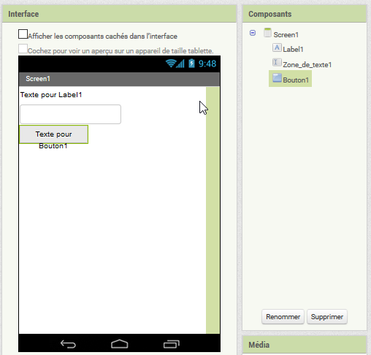
Pour le Label, on enlève le texte d'origine et on met des …
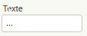
Pour la zone de texte, on peut modifier Nuance qui correspond au message qui s'inscrit avant qu'on entre un nombre. On met “Entrer un nombre et valider”
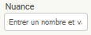
On demande aussi que seuls des chiffres peuvent être tapés dans cette zone :
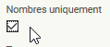
Pour faire plus joli, on peut demander d'étirer la zone de texte sur toute la largeur :
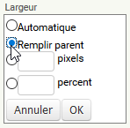
Pour le bouton, on change le texte :
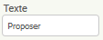
et la largeur
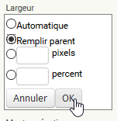
C'est tout pour le design, on passe à la partie Blocs
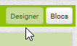
On crée une variable dans laquelle on demande à l'ordinateur de mettre un nombre entre 1 et 100.
Quand on appuie sur le bouton, si le nombre proposé est plus grand que celui qu'on cherche, on doit afficher “Trop grand”.
Quand on appuie sur le bouton, si le nombre proposé est plus petit que celui qu'on cherche, on doit afficher “Trop petit”.
Quand on appuie sur le bouton, si le nombre proposé est égal à celui qu'on cherche, on doit afficher “Gagné” et on doit choisir un autre nombre à trouver.
Pour éviter que le joueur ait à effacer sa proposition, on peut le faire à sa place 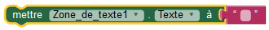
Cela donne :
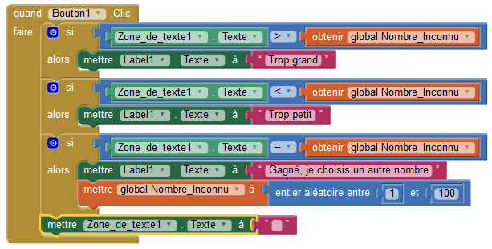
A ajouter :
- tester si le nombre qu'on propose n'est pas vide
- tester si le nombre est bien compris entre 1 et 100
- améliorer le graphisme
- …

